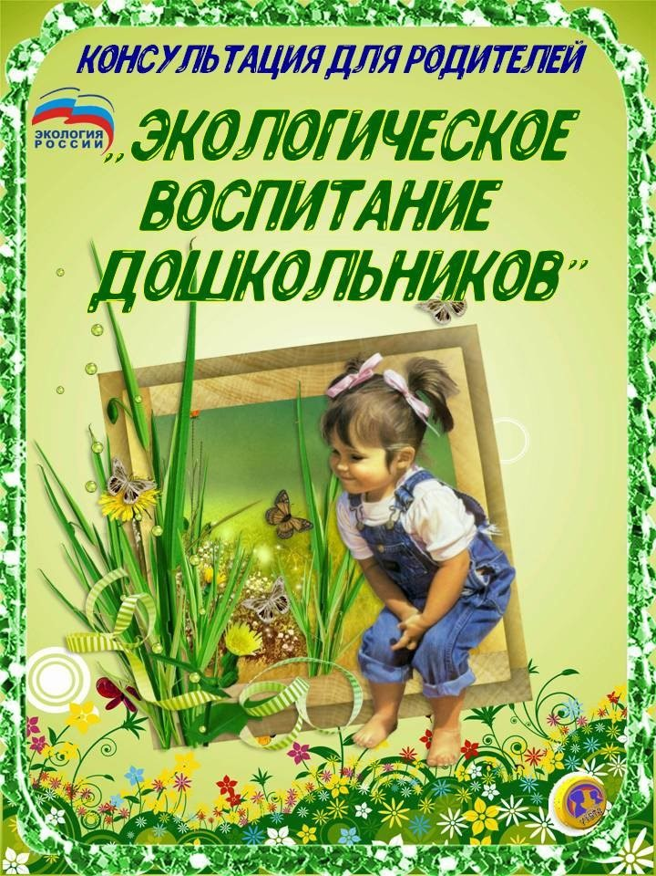
Выполнила: воспитатель группы №2
Талабаева И.В.
Консультация для родителей
«Экологическое воспитание дошкольников»

«Может быть, дети ещё не могут осмыслить
природу как всенародное достояние,
пусть они понимают её как сучок,
на котором находится гнездо,
где живём мы, птенцы природы».
Сухомлинский В. А.
Современное общество в последние годы наносит огромный вред экологии нашей планеты. Природу перестают любить, используют последние её ресурсы. Именно поэтому ещё в раннем возрасте необходимо научить ребёнка беречь и любить природу, видеть её красоту.
В детском саду ежедневно выполняется работа по экологическому воспитанию, это наблюдения, беседы, труд в природе, дидактические игры, экологические праздники и викторины, конкурсы, непосредственно образовательная деятельность. Задачами данной работы является: развитие у детей дошкольного возраста экологических представлений, знаний о ценности природы и правилах поведения в ней, накопление детьми эмоционально позитивного опыта общения с природой.
Но для удачного усвоения детьми знаний по экологии и развития их культуры необходима постоянная работа по экологическому воспитанию и дома. Ведь всем известно, «ребенок учится всему, что видит у себя в дому». С чего же начать?
Заинтересовать ребёнка легко. Например, уход за домашними растениями не будет трудным даже для ребёнка 4 лет, он всегда может помочь взрослому полить цветы, протереть их листья, будет наблюдать за появлением нового листочка или цветочка. Для маленьких детей выбирайте крупнолистные и ярко цветущие растения (например, бегония, фикус), а более старших детей можно познакомить и с другими видами (алоэ, аспарагус). А так же у ребят вызывает интерес посадка и выращивание растения из семян (например, комнатный огурец, петрушка). Можно посадить косточку апельсина, ребёнок будет в восторге!
Большое воспитательное значение имеют поездки в лес, прогулки в парк, к водоёму. Ребёнок учится видеть красоту природы, становится более
наблюдательным и любознательным. После таких прогулок хорошо рассмотреть фотографии, поговорить об увиденном, узнать, где ещё хочется побывать вашему ребёнку.
Родителям не стоит забывать об экологическом воспитании и на прогулке во дворе, и по дороге домой из детского сада. Обращайте внимание детей на погоду, изменения в природе, закрепляйте названия времён года, названия деревьев, цветов. Покажите своему ребёнку сколько разных красок вокруг него, сколько всего интересного.
Больший интерес у детей вызывают, конечно же, животные. Очень хорошо, если дома есть возможность завести питомца. И не обязательно, чтобы это была кошка и собака, ведь можно радоваться и птицам, рыбам, хомячкам, черепашкам. Кормить животных можно поручить ребёнку, он будет чувствовать ответственность за живое существо, любить его. Общение с животными даёт ребёнку эмоциональную разгрузку, делает его добрее. Если у родителей по каким-либо причинам не получается взять домой животных, то можно знакомить с ними другими способами: водить ребёнка в зоопарки и зооуголки, наблюдать за птицами на улице, за белками в парке, за маленькими рыбками в реке, за собачкой или кошкой друга.
Так же важно не забывать об играх, художественной деятельности и чтении книг. Пусть ваш ребёнок слепит любимого зверя или нарисует зимний лес. А Вы почитайте ему рассказы и сказки о животных, покажите иллюстрации к ним.
Экологическое воспитание будет действенным, если работа над ним будет проводиться в семье ежедневно, а у родителей отсутствует потребительское отношение к природе.

